Приложение
к постановлению Администрации
муниципального образования
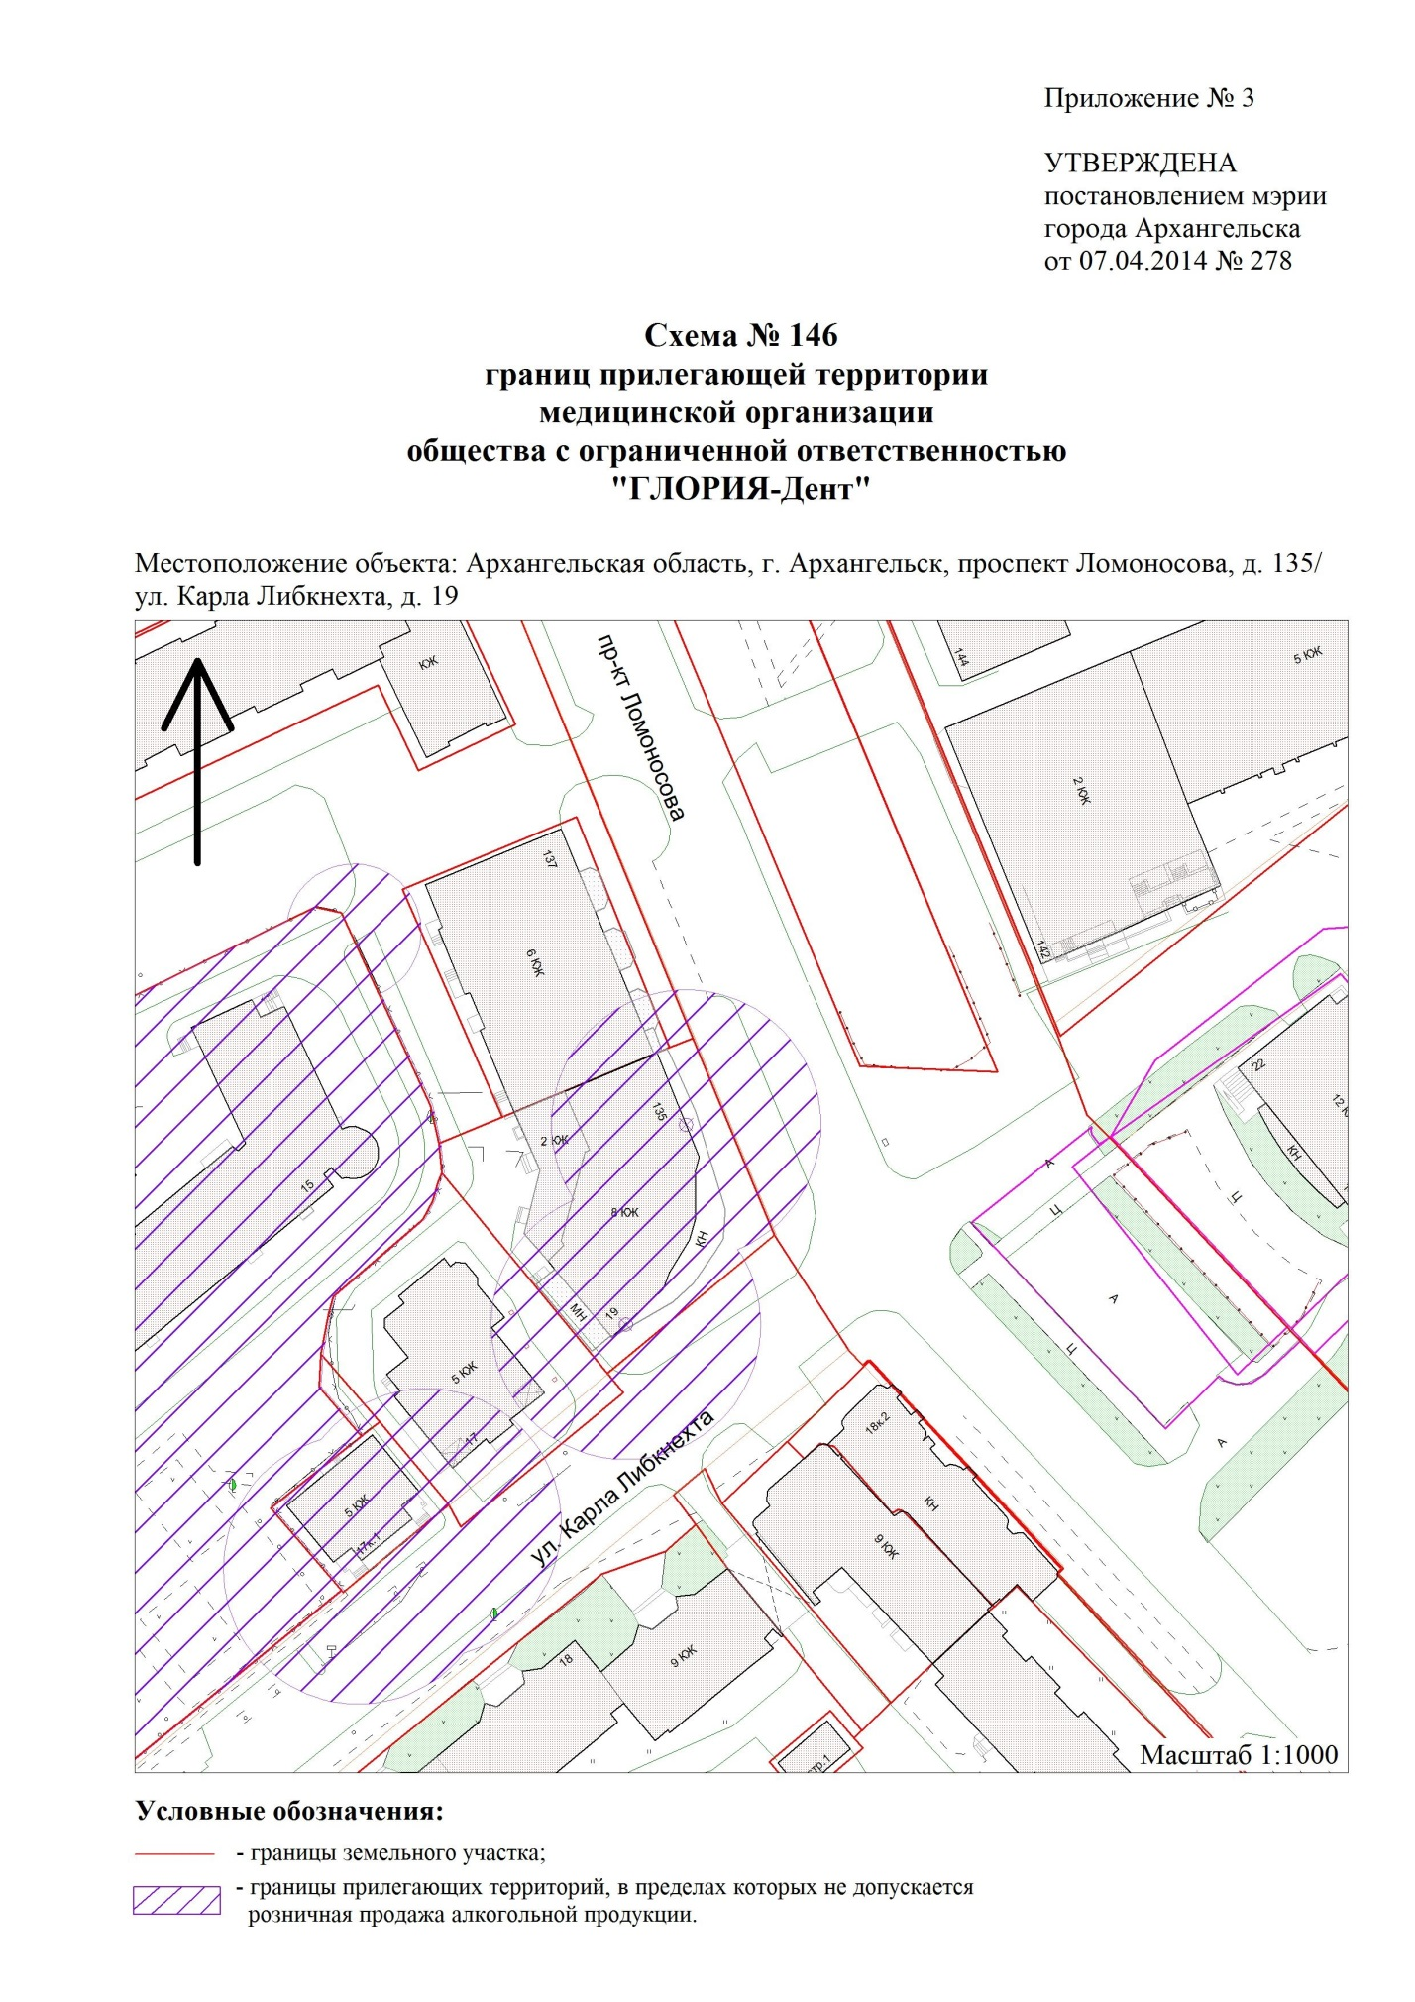
"Город Архангельск"
от 22.04.2020 № 709

"

".

____________

